LEMBAR PERSETUJUAN
BOGOR CREATIVE CENTER
Tema :
Arsitektur Organik

Oleh:
Fadhlika Syayidah Putri
10415017

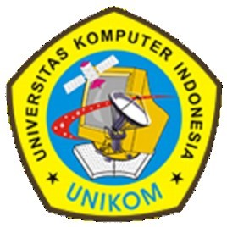
Disetujui Oleh :
Bandung, 21 Agustus 2019
Dosen Pembimbing 1

Raksa Maulana Subki S.T.Lic.rer.reg
NIDN : 0419047602

Mengetahui
Dekan Fakultas Teknik dan Ilmu Komputer
Ketua Program Studi Teknik Arsitektur

Dr. Salmon Priaji M, S.T,, M.T.
NIK : 4127 70 12 001

Dr. Herman S. Soegoto, MBA
NIP : 0407026607

